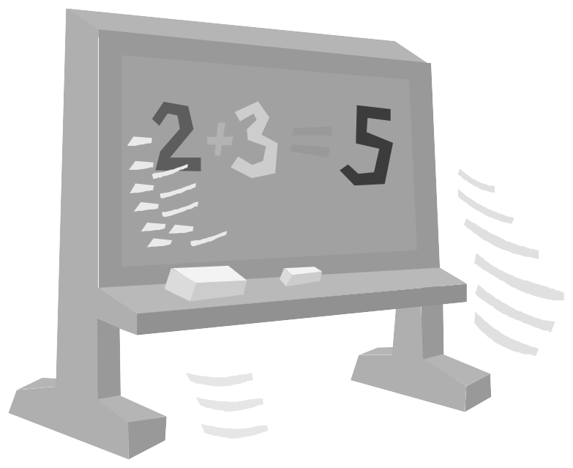


EDUCACIÓN PRIMARIA 1º / 2º

MATEMÁTICAS

APELLIDOS Y NOMBRE: ___________________________________________

EDAD: ___________ CURSO: ____________ FECHA: ___________________

1.- LECTURA Y ESCRITURA DE NÚMEROS.

- Escribe con número o con letra según corresponda.

dieciséis |  | noventa y nueve
 | 5 |  | 83
 | 75 |  | 15
treinta y cuatro |  | veintiocho
ocho |  |  | 50
 | 31 |  | 60
veintiuno |  | setenta y cuatro
 | 65 |  | 72
 | 52 | noventa y tres

- Completa el cuadro

número | D | U | es = vale | se lee
13 | 1 D | 3 u | 10 + 3 = 13 | trece
6 | D | u
 | 3 | 7
 |  |  |  | cincuenta y cuatro
74
 |  |  |  | noventa

2.- ANTERIOR Y POSTERIOR A UN NÚMERO.

- Escribe el número que va antes y el que va después:
4
5
6
20

25

36
47

58

3.- COMPARAR Y ORDENAR NÚMEROS.

- Rodea el número mayor
25

14
47
72
17
36
58
44
67

- Ordena de mayor a menor: ( > )
65
16
93
75
6
39

- Ordena de menor a mayor: ( < )

63
52

37

50
67

14

4.- SERIACIÓN PROGRESIVA Y REGRESIVA.

- Escribe los números de 2 en 2, del 20 al 50:

20, 22 , ___ , ___ , ___ , ___ , ___ , ___ , ___ , ___ , ___ , ___ , ___ , ___ , ___ y 50

- Escribe los números de 1 en 1, del 82 al 67:

82, 81 , ___ , ___ , ___ , ___ , ___ , ___ , ___ , ___ , ___ , ___ , ___ , ___ , ___ y 67

5.- NÚMEROS ORDINALES.

- Relaciona y une con flechas
META
  
 

quinto | cuarto | tercero | segundo | primero

6.-VALOR DE POSICIÓN: UNIDAD Y DECENA.

- Rodea la cifra de las decenas en los siguientes números:

1 4 2 0 3 5 5 9 6 4

- Escribe el número formado por:

1 decenas y 3 unidades: se lee

3 decenas y 4 unidades: se lee

5 decenas: se lee

4 unidades: se lee

7.- CÁLCULO MENTAL.

- Calcula los pasos a dar hasta llegar al último número

2
8
30
25
20
26
+ 1 + 1 + 2 + 2

- 1 - 1 - 2 - 1

- 1 + 6 - 2 + 3

- Calcula las siguientes operaciones de suma, resta y combinadas.

7 + 4 = ___ 8 + 6 = ___ 10 + 20 = ___

14 + 26 = ___ 9 – 3 = ___ 6 - 2 = ___

30 - 10 = ___ 24 - 12 = ___ 7 + 4 + 1 = ___

8.- SUMAS.

- Realiza estas sumas:

5 0 3 6 5 7 2 8
+ 2 8 + 4 0 + 2 4 + 1 9

- Coloca y suma:

16 + 5 = ___ 17 + 27 = ___ 9 + 23 = ___ 25 + 68 = ___

+ + + +

9.- RESTAS.

- Realiza estas restas:

5 6 2 8 8 9 3 7
- 3 4 - 1 7 - 4 5 - 1 4

10.- PLANTEAMIENTO Y RESOLUCIÓN DE PROBLEMAS:

- En una cesta hay 40 peces y en otra 50 peces. ¿Cuántos peces hay en total entre las dos cestas?

Solución: _________________

- El barco de Pepe pescó 68 bonitos y el de Ramón 31 bonitos.
¿Cuántos bonitos le faltan al barco de Ramón para tener los mismos que el de Pepe?

Solución: _________________

11.- FIGURAS GEOMÉTRICAS.

- Dibuja y colorea las figuras que se indican, con los colores correspondientes:
- Círculo....rojo
- Cuadrado....azul
- Rectángulo....verde
- Triángulo....amarillo

Une cada objeto con su forma.
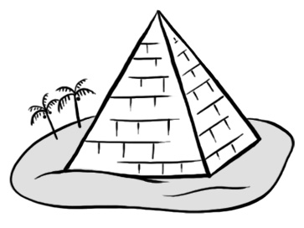



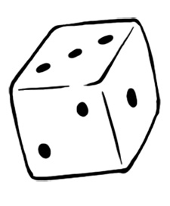

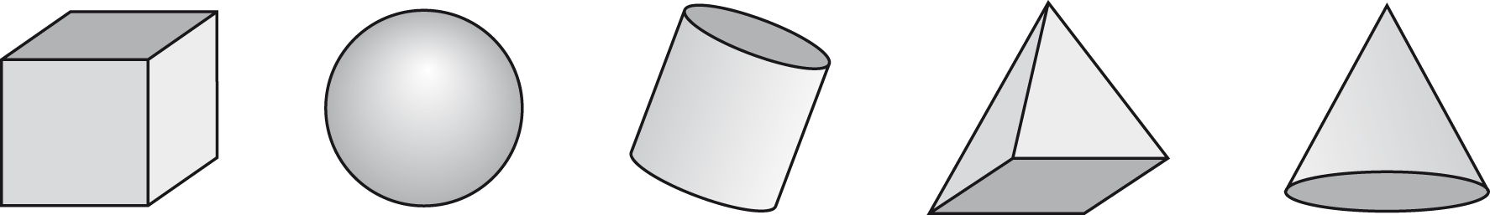

12.- MEDIDAS DE LONGITUD, CAPACIDAD Y MASA.

- Une con flechas el objeto a medir con su unidad de medida

El largo de un campo de fútbol Kilo
La cantidad de agua de una piscina Metro

El peso de una oveja Litro

13.- MEDIDAS DE TIEMPO.

- Qué hora es? Observa cada reloj y escribe.
Son las
Son las
Son las
.
.
.
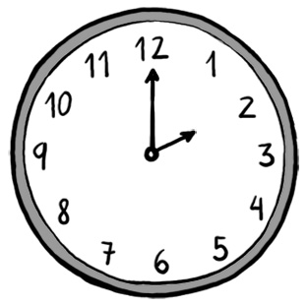

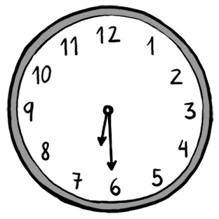

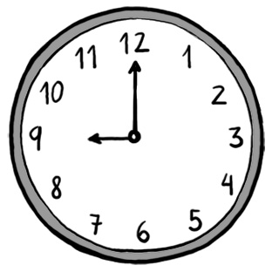

- Dibuja las agujas del reloj según la hora indicada.
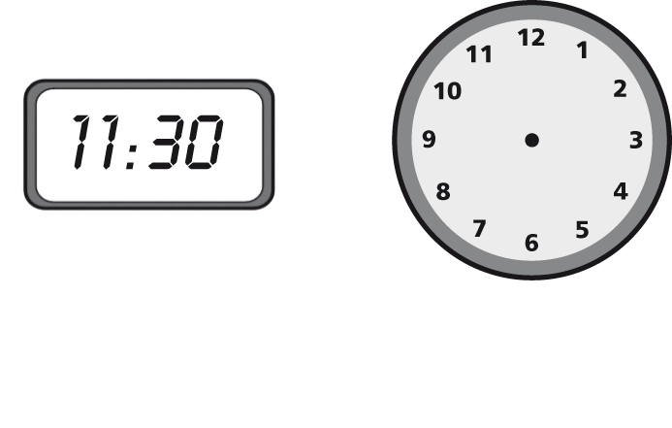

►
Son las
►
Son las
.

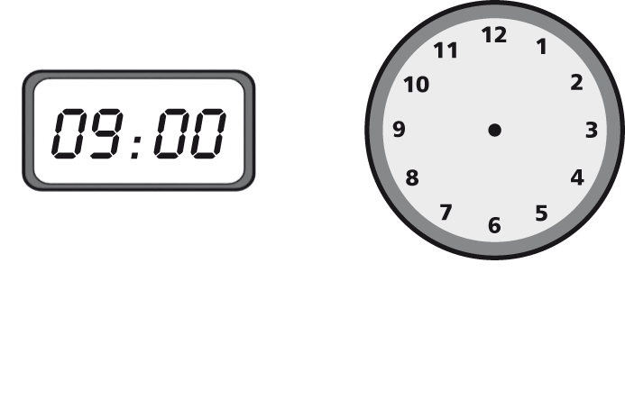

.

- Completa los días de la semana que faltan:

lunes, _____________ , ______________ , _____________ ,

_______________ , sábado y _____________.

- Observa la hoja del calendario y completa.
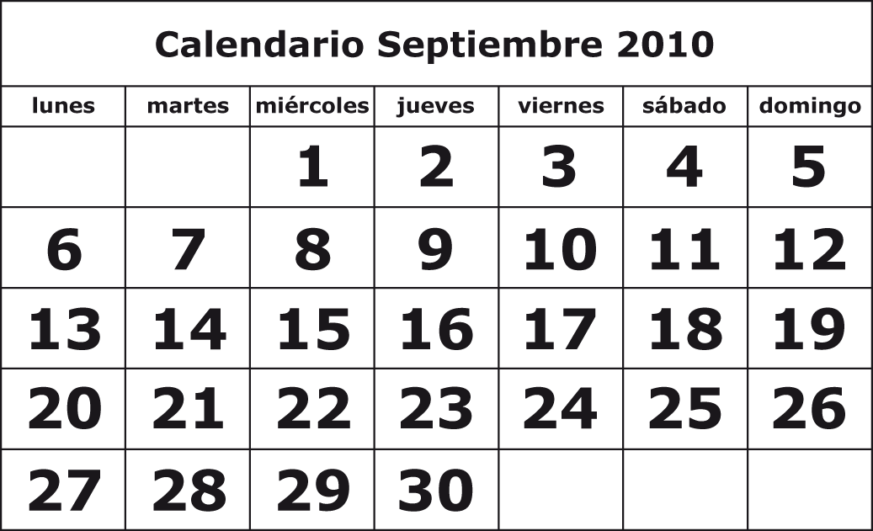

El 14 de septiembre es
.
¿Qué días de septiembre son domingo?
.
Hoy es día de . Es
.
¿Qué día es el anterior al martes 14?
.
14.- MONEDAS.
Observa y escribe cuánto dinero hay.

céntimos.
Hay

céntimos.
Hay

Rodea las monedas que necesitas para pagar.
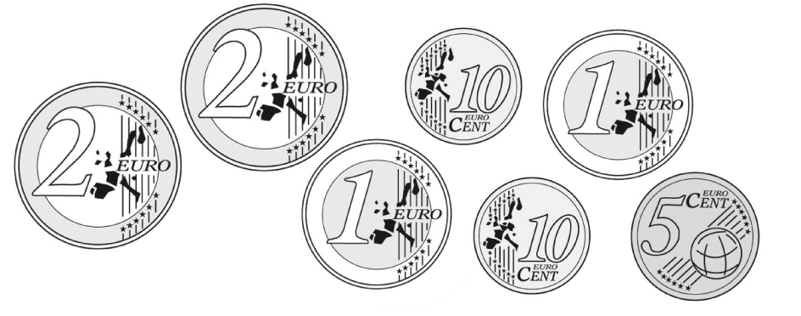
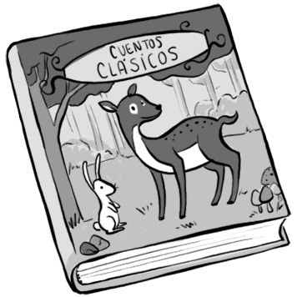

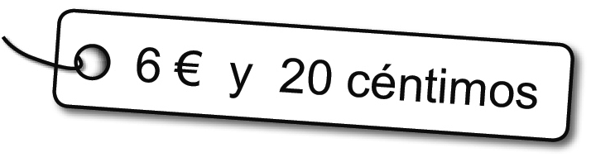

15- RECOGIDA, REGISTRO Y REPRESENTACIÓN DE DATOS
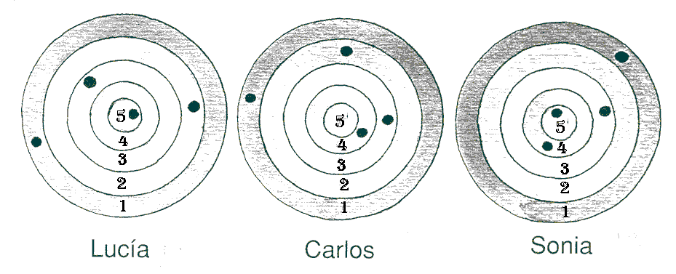

Lucía ha obtenido: ___ + ___ + ___ + ___ = ____ PUNTOS

Carlos ha obtenido: ___ + ___ + ___ + ___ = ____ PUNTOS

Sonia ha obtenido: ___ + ___ + ___ + ___ = ____ PUNTOS

Registro individual para la evaluación final / inicial
de Matemáticas. 1º / 2.º de Primaria
Nombre
Fecha

Criterios | Actividades | SI | NR | Observaciones

BLOQUE I Números 1, 2, 3, 4, 5 Y 6
Lee, escribe y representa números de dos cifras. | 1, 4 y 6
Descompone números de dos cifras en decenas y unidades. | 1 y 6
Escribe el número anterior  y posterior a uno dado. | 2
Ordena y compara números  de hasta dos cifras | 3
Continua una serie de números de forma progresiva y regresiva. | 4
Relaciona el valor de posición con su número ordinal correspondiente. | 5

BLOQUE II Operaciones 7, 8 Y 9
Calcula sumas con y sin llevadas. | 7 y 8
Calcula restas sin llevar  con números de dos cifras. | 9

BLOQUE III Solución de problemas
Resuelve problemas de sumas y restas. | 10
Busca los datos en un problema de suma o resta y lo resuelve. | 10

BLOQUE IV Geometría
Reconoce prismas, pirámides, cilindros, conos y esferas en cuerpos geométricos  y en objetos reales. | 11
Reconoce y nombra círculos, cuadrados, rectángulos  y triángulos. | 11

BLOQUE V Medida 12, 13, Y 14
Identifica diferentes cantidades con su unidad de medida. | 12
Enumera por orden los días  de la semana y los localiza  en el calendario. | 13
Lee, escribe y representa horas en punto y horas y media en un reloj de agujas y en otro digital. | 13
Conoce y calcula el valor  de las monedas del euro. | 14
Interpreta correctamente los datos matemáticos de un dibujo. | 15

